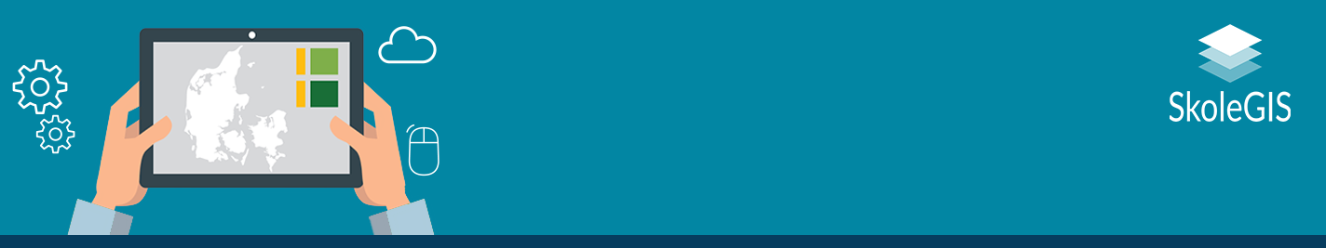
Hvornår er man fattig i Danmark?

45 min | Demografi |Middellevetid | Fattigdomsgrænse| Absolut- og relativ fattigdom
Har du tænkt over – Emnets aktualitet og relevans:
I Danmark har politikere ofte diskuteret om vi skal have en såkaldt fattigdomsgrænse, men vi har stadig ikke en officiel fattigdomsgrænse. For at definere fattigdom er ikke let, da mennesker er forskellige og hvad er det helt præcist man måler fattigdom i forhold til? I denne øvelse skal du undersøge fattigdoms-begrebet, og ved hjælp af data fra Danmarks Statistik lave kort, der nuancerer fortællingen om, hvor og hvornår man er fattig i Danmark. Når du er færdig, er du bl.a. blevet klogere på følgende emner, som du via kortindstillingerne kan visualisere og bruge i en fortælling om emnet:
- Hvad fattigdomsgrænsen i Danmark er.
- Hvad er forskellen er på absolut og relativ fattigdom.
- Hvornår man er defineret som fattig i Danmark.
Faglige mål:
- Jeg kan anvende forskellige digitale modeller til at forklare demografiske forhold.
- Jeg kan forklare demografiske mønstre i Danmarks kommuner.
- Jeg kender til data fra Danmarks Statistik og kan bl.a. anvende dem til at undersøge fattigdom.
- Jeg kan diskutere levevilkår i Danmark og forklare om forskelle på kommuner.
- Jeg kan anvende digitale simuleringer til at diskutere fattigdom i Danmark.
- Oversigt over Færdigheds- og vidensmål til din lærer: www.bit.ly/FællesMålFattigdom.
Forbered dig her:
- www.bit.ly/hvad-er-fattig - fra faktalink.dk - ”Fattigdom i Danmark”
- www.bit.ly/Fattigdomsdebat - Stiften.dk – ”Fattigdomsdebat: Joachim vs. Özlem 1-0”
- www.bit.ly/Danmarks_Statistik_fattigdom - fra JP.dk - ”Fakta: Sådan måler Danmarks Statistik fattigdom”
- www.bit.ly/befolkningspyramide – Fra Danmarks statistik – Model der viser ”Befolkningspyramide”
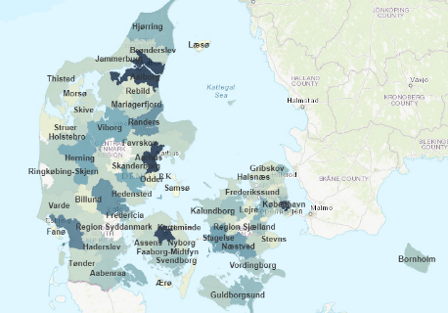

Fattigdom i Danmark
Danmarkskort

Åbn link: https://arcg.is/98zfz1
Log ind med ArcGIS Online brugernavn og password

- Klik på linket øverst på denne side > log ind i webkortet øverst til højre (ellers kan der mangle datalag i webkortet). Anvend dit brugernavn og adgangskode. > Klik på ikonet Gem og åbn, dernæst Gem som og angiv Titel og Nøgleord.
- Tip: Hvis nødvendigt, så ”sluk” datalagene, inden du går videre til næste underopgave.
ArcGIS Online – udforsk og undersøg
A) Kopier datalag og symbolisér attributter
- Kopier datalaget: Ud for laget tryk på og , og omdøb så datalagene til: ”Gennemsnitsindkomst 2017”, ”Procentvis bruttoledige 2018”, ”Kontakt til almen praktiserende læge, 30-59 årige (pr indbygger) (2017)” samt ”Procentvis med lang videregående uddannelse” (og andre som du finder relevante).
- Når du har selekteret dit nyoprettede datalag (ses ved at der er en blå streg på laget) Gennemsnitsindkomst 2017: > Klik på ikonet Typografier > Under Vælg attributter, klik på + Felt, vælg ”Gns. Indkomst (2017)”. Klik Typografiindstillinger og tilpas typografien så den giver mening. Klik Udført. Aflæs Signaturforklaring > Gør det samme for dine andre datalag.
- Under datalaget ”Gennemsnitsindkomst (2017)”, som du selv har oprettet: Klik på Filtrér, og + Tilføj udtryk og skriv udsagnet ”Gns. Indkomst (2017)” er ”mindre end” ”210.000”. Klik Anvend Filter.
- Hvilke områder med lav gennemsnitsindkomst skiller sig ud?
- Klik på og vælg Fjern filter.
Arbejdsspørgsmål:
- Hvilke kommuner har højest/lavest indkomst? Har flest/færrest lægebesøg? Har flest/færrest skilsmisser? Har flest/færrest langtidsledige? Har flest/færrest kontanthjælpsmodtagere? Osv.
- Udvælg 3 kommuner der overordnet klarer sig godt på tværs af de demografiske data og vælg derefter 3 der klarer det mindre godt – hvorfor tror du det er sådan? – Beskriv et mønster.
- Hvilke 3 kategorier af de demografiske data synes du er vigtigst, når fattigdom skal vurderes?
B) Konfigurér popup: - YouTube www.bit.ly/konfigurerpopup
- Konfigurer nu popups for de datalag du oprettede ovenfor.
- Tip: Lav et Story Map til præsentation: Klik Gem Som for hvert af dine webkort du ønsker at anvende. Lav en fortælling om fattigdom i Danmark. Brug fx kort, billeder, YouTube og tekst.
C) Præsentation af dit arbejde: (Valgfrit mellem A og B)
- Opret Instant App og lav et dias af dine webkort. Se YouTube: bit.ly/ArcGISInstantApps
- Klik her: StoryMaps kombinerer din viden med webkort, tekst, fotos og film til at fortælle betydningsfulde historier. Se YouTube: bit.ly/StoryMapVejledning

